Ariketak

Irudiak ikusi eta galderei erantzun.
Observez les dessins et répondez aux questions.

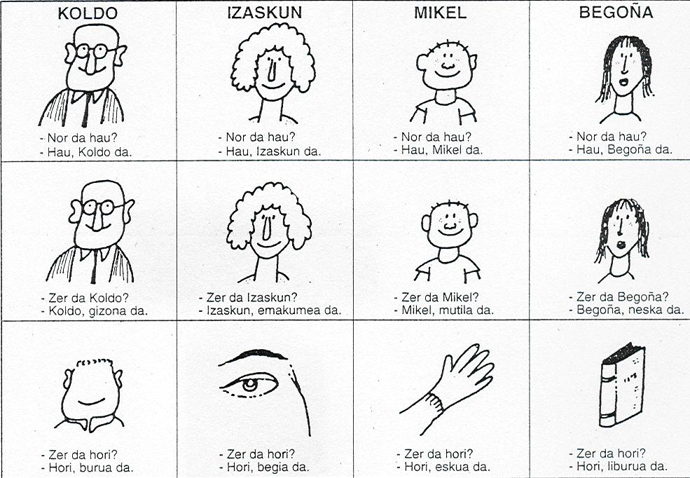

Zer da Koldo?

Koldo emakumea da?

Nor da emakumea?

Zer da Mikel?

Begoña mutila da?

Non dago begia?
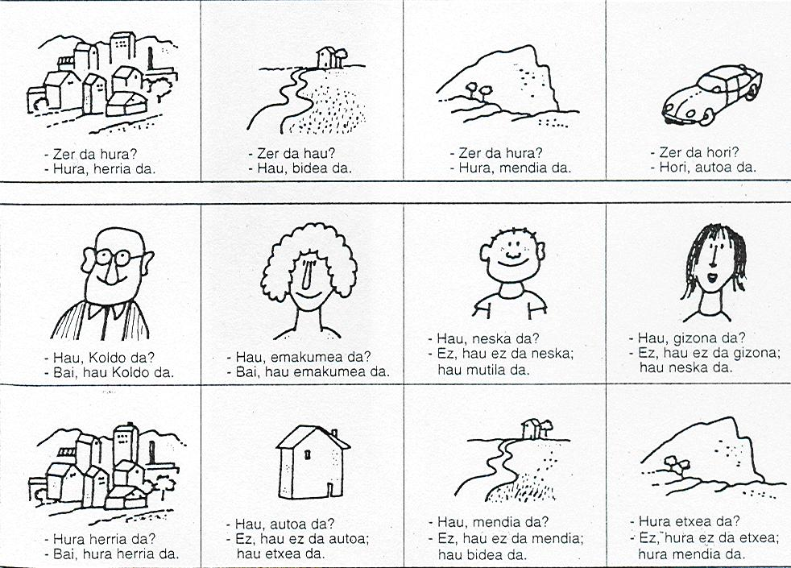

Non dago zuhaitza?

Koldo gaztea da?

Begoña gizona da?

Mendian etxe asko dago?

Galdezka

Ikusi ikasgelako gauzak eta egin galderak elkarri.
Observez les objets de la classe et posez les questions ci-dessous aux autres élèves :
Zer da? Non dago?

Ana “Euskalduna” hotelean dago. Pozik dago, Euskal Herrian dago eta hori amets handia da. Euskal Etxean egindako lanak ikusten ari da.
Anak ariketa hau egin zuen bere Euskal Etxean. Ea orain zuk egin!

Ana est à l’hôtel “Euskalduna”, elle a réservé une chambre. Elle a enfin pu réaliser son rêve : visiter le Pays Basque. Elle profite de son repos pour réviser un exercice de basque fait en cours. Serez-vous capable de le faire ?

Euskal pertsonaiak

Irakurmena

Lotu irudiak eta testuak.
Reliez les images avec les textes correspondants.

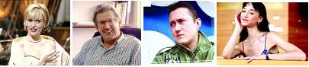
1 2 3 4

Pedro Miguel Etxenike
Zientzialaria da. Oso famatua da. Sari asko ditu eta Euskal Herriko Unibertsitatean katedraduna da eta doktorea Cambridgeko Unibertsitatean. Betaurrekoak ditu eta ile zuria.
Izabakoa da. Izaba Nafarroan dago, iparraldean.

Lucia Lacarra
Dantzaria da, oso famatua da. Municheko Operako balleteko bakarlaria, solista, da. Zumaiakoa da, baina orain Munichen dago. Lan asko du eta gala asko ditu, famatuena 2007ko Urte Berriko Vienako kontzertua. Ile luzea eta beltza du. Oso argala da.

F. Muguruza
Abeslaria da. Kortatu eta Negu Gorriak taldeetako abeslaria. Bere azken diskoa “Euskal Herria Jamaika Clash” da. Jamaikan grabatuta dago. Diskoko musikariak Euskal Herrikoak eta Jamaikakoak dira. Bere bi anaiak ere- Iñigo eta Javier- musikariak dira.
Irungoa da eta Irunen bizi da. Irun Gipuzkoan dago, iparraldean.

Ainhoa Arteta
Emakume hau Tolosakoa da. Ile horia du. Alaba bat du. Abeslaria da, sopranoa. Lehiaketa asko irabazi ditu. Lehen New Yorken, baina orain Tolosan bizi da. Ile motza du, horia.

Erantzun galderei. Répondez aux questions.

Zer da Etxenike?  Nongoa da sopranoa?  Non bizi da Ainhoa?  Non bizi da Negu Gorriak taldeko abeslaria? | Non dago Izaba?  Nor da zientzialaria?  Nongoa da dantzaria?  Non bizi da orain Lucia Lacarra?

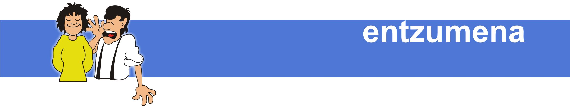
Entzun eta asmatu nor diren gure pertsonaia famatuak.
Écoutez l’enregistrement et devinez qui sont ces personnages célèbres.

Nor da?

1 2
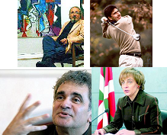 | Txema Olazabal
 | Miren Azkarate
 | Jose Luis Zumeta
 | Bernardo Atxaga
3 4

Galderei erantzun
Nor da emakume hau?  - Emakume hau Miren da.  - Miren emakume hau da.  - Emakume hau Mikel da.  Zer da Miren?  - Politikaria Miren da.  - Miren politikaria da.  - Miren Donostiakoa da.  Nongoa da Miren?  - Donostiakoa Miren da.  - Miren ez da Donostiakoa.  - Miren Donostiakoa da.  Zenbat txaketa ditu Olazabalek?  - Bi txaketa berde ditu.  - Hiru.  - Txaketa bat du. | Zer da Bernardo?  - Idazlea Bernardo da.  - Bernardok liburu asko du.  - Bernardo idazlea da.  Nongoa da Bernardo?  - Bernardo Zalduondokoa da.  - Bernardo Asteasukoa da.  - Asteasukoa Bernardo da.  Non bizi da Zumeta?  - Zumeta Usurbilen bizi da.  - Zumeta Usurbilgoa da eta Usurbilen bizi da.  - Zumeta Usurbilgoa da, baina Gorritin bizi da.  Nor da margolaria?  - Zumeta margolaria da.  - Usurbilgoa da margolaria.  - Zumeta da margolaria.


Zein pertsonaia euskaldun ezagutzen duzu? Zer da?
Quel personnage d’origine basque connaissez-vous ? Que fait-il/elle ?

